Informations sur les composants en option
Manuel d'atelier KDI 1903TCR / KDI 1903TCRE5 (Rev. 17.7)


Sommario
1. TITOLO 1 2
1.1. Asdfsdfsdf 2
1.2. Asdfsdfsdfggg 2

Informations sur les composants en option

Jauge de niveau d'huile dans la culasse
Important

- Avant de procéder à cette opération, lire le Par. 3.3.2.
11.1.1 Contrôle  - Extraire la jauge B en direction de la flèche A .  - Vérifier que le signe laissé par l'huile sur la jauge soit situé entre les repères MIN. et MAX. | 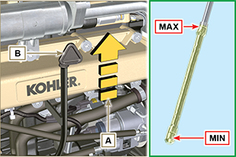  Fig 11.1
11.1.2 Remplacement  11.1.2.1 Démontage  - Dévisser la vis D .  - Extraire le tuyau de la jauge de l'huile E en direction de la flèche F | 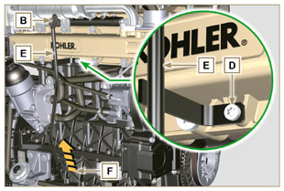  Fig 11.2
11.1.2.2 Montage  Important  - Toujours remplacer le joint d'étanchéité G lors de chaque montage.  - Introduire le joint G dans le logement K du tuyau E .  - Introduire le tuyau E dans le carter H . | 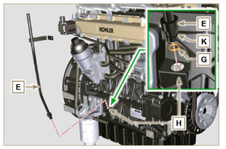  Fig 11.3
- Fixer le tuyau de la jauge de l'huile E avec le vis D sur le collecteur L (couple de serrage 10 Nm ). | 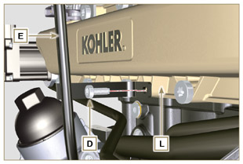  Fig 11.4
REMARQUE: Vérifier l'intégrité des joints d'étanchéité J .  - Introduire la jauge B à l'intérieur du tuyau E . | 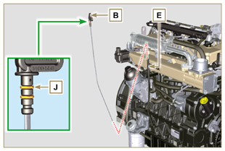  Fig 11.5

Heater (remplacement)
Important

- Avant de procéder à cette opération, lire le Par. 3.3.2.
11.2.1 Démontage  - Dévisser les vis A avec les rondelles correspondantes et retirer le câble de masse B .  - Enlever la bride C en même temps que le manchon D .  - Enlever le Heater E et les joints correspondants F . | 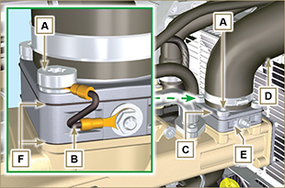  Fig 11.6
11.2.2 Montage  Important  - Toujours remplacer les joints d'étanchéité F, lors de chaque montage  - Positionner ensuite sur le collecteur G le joint F , le nouveau Heater E , le deuxième joint F , la bride C , les rondelles H , les vis A et le câble B .  - Fixer la bride H avec les vis A (couple de serrage 22 Nm ).  - Fier le câble de masse B avec l'écrou J et la rondelle correspondante sur le Heater E . | 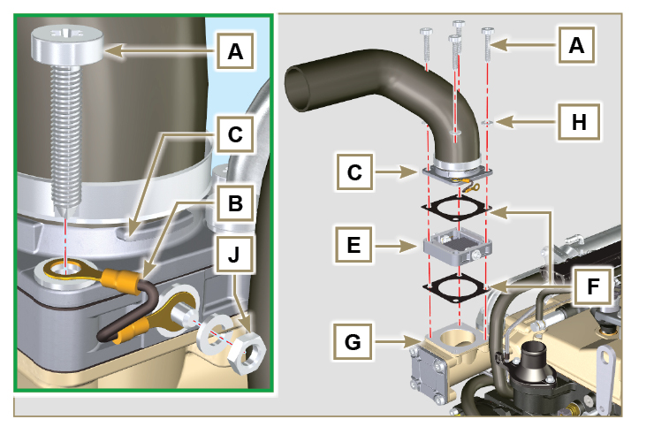  Fig 11.7

Courroie alternateur Poly-V (remplacement et réglage)
Important

- Avant de procéder à cette opération, lire le Par. 3.3.2.
Desserrer l'écrou B et visser manuellement la vis C jusqu'à entrer en contact avec le goujon D (Fig. 11.9) . | 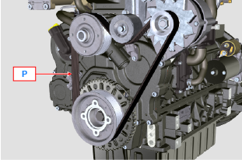  Fig 11.8
- Dévisser la vis E d'environ 32 mm (A).  - Dévisser la vis C.  REMARQUE : Le galet F se déplacera dans le sens de la flèche M , dans le cas contraire, le déplacer manuellement. | 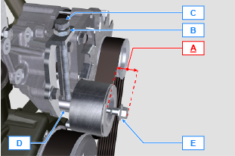  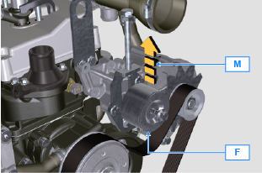  Fig 11.9
- Enlever la courroie H et installer la nouvelle.  REMARQUE : S'assurer que les profil interne de la courroie H soint inséré correctement dans les gorges des poulies A (comme représenté en D1 et D2 ). | 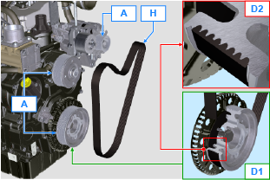  Fig 11.10
- Visser la vis C , pour déplacer le goujon D jusqu'en butée au fond du guide cannelé.  - Serrer la vis E (couple de serrage 45Nm ).  - Utiliser une clé pour tenir la vis C immobile et serrer l'écrou B sur la plaque L pour bloquer la vis C (couple de serrage 45Nm ).  - Vérifier la tension de la courroie au point P (Fig. 11.8) . Le contrôle avec vibration a une valeur comprise entre 149 et 196 Hz .  REMARQUE : Après avoir fait fonctionner le moteur pendant 15 minutes, répéter le point 8. | 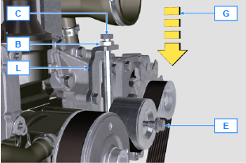  Fig 11.11

Galet et alternateur pour courroie Poly-V
Important

- Avant de procéder à cette opération, lire le Par. 3.3.2.
11.4.1 Démontage  - Exécuter les opérations des points 1 à 3 du Par. 11.3 .  - Enlever la courroie H ( Fig. 11.10 ) .  - Dévisser et retirer la vis A .  - Enlever complètement la vis B et enlever le galet C . | 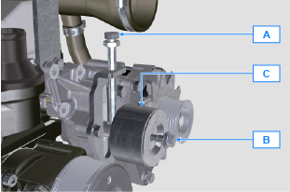  Fig 11.12
- Dévisser les vis D et enlever la plaque E et le goujon F. | 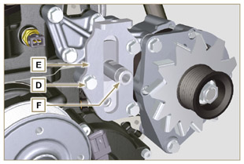  Fig 11.13
- Dévisser les vis G et H et retirer l'alternateur L . | 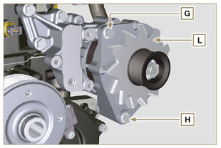  Fig 11.14
- Dévisser les vis M et retirer l'étrier N . | 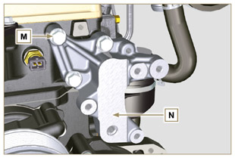  Fig 11.15
11.4.2 Montage  - Fixer l'étrier N avec les vis M sur la culasse P (couple de serrage 25 Nm ). | 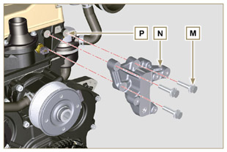  Fig 11.16
- Introduire la vis H dans le trou de l'alternateur L .  - Insérer l'entretoise R sur la vis H (entre l'alternateur et le carter).  - Visser manuellement la vis H sur le carter Q  - Orienter le deuxième trou de l'alternateur L avec le trou de l'étrier N , fixer l'alternateur L avec la vis G (couple de serrage 25 Nm ) sur l'étrier N puis la vis H (couple de serrage 25 Nm ). | 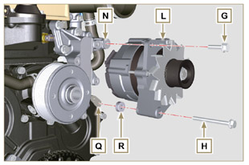  Fig 11.17
- Introduire le goujon F dans la fente de la plaque E .  - Orienter le goujon F avec le plan S (d'appui de la vis A ) vers le haut.  - Fixer la plaque E avec les vis D sut l'étrier N (couple de serrage 25 Nm ). | 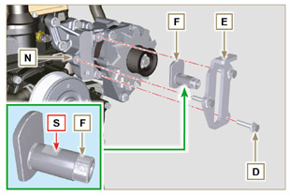  Fig 11.18
- Insérer la vis B dans la plaque C1 et dans la poulie C .  - Visser manuellement la vis B sur le goujon F jusqu'en butée; Dévisser à nouveau la vis B d'un tour.  REMARQUE : La vis B doit sortir d'environ 32 mm ( A ) du plan du galet C (détail X )  - Installer la nouvelle courroin H (Fig. 11.10) .  - Visser la vis A sur la plaque E jusqu'en butée sur le goujon F.  - Exécuter les opérations des points 6 à 8 du Par. 11.3. | 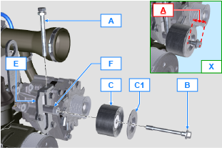  Fig 11.19

Engrenage libre (pour 3e / 4e PTO)
Important

- Avant de procéder à cette opération, lire le Par. 3.3.2.
11.5.1 Démontage  - Dévisser la vis A et enlever le groupe de l'engrenage B . | 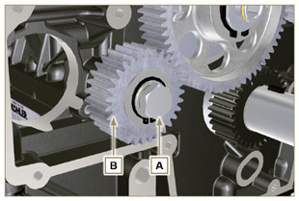  Fig 11.20
- Enlever la bague d'arrêt C du logement du goujon D .  - Extaire du goujon D la rondelle d'épaulement E , l'engrenage B , la bague d'épaulement F et la douille G .  11.5.2 Montage  - Insérer dans la goupille D :  - la bague d'épaulement F (d'épaisseur inférieure)  - l'engrenage B  - la bague d'épaulement E  - la bague d'arrêt C ..  - Insérer la douille G sur le carter L . | 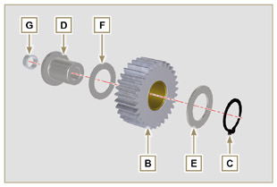  Fig 11.21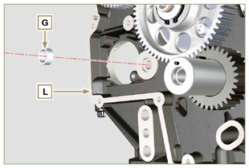  Fig 11.22
Important  - Toujours remplacer le rondelle H lors de chaque montage.  Composant modifié, voir circulaire technique 700019 - 700021 .  - Vérifier que l'intérieur de la vis à oeil A ne soit pas sale.  - Positionner le groupe de l'engrenage B sur le trou J en effectuant le centrage avec la douille G .  - Fixer le groupe de l'engrenage B avec la vis A en interposant le rondelle H (couple de serrage voir circulaire technique 700019 - 700021 ). | 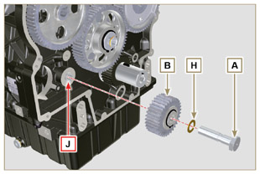  Fig 11.23

3e PTO (remplacement)
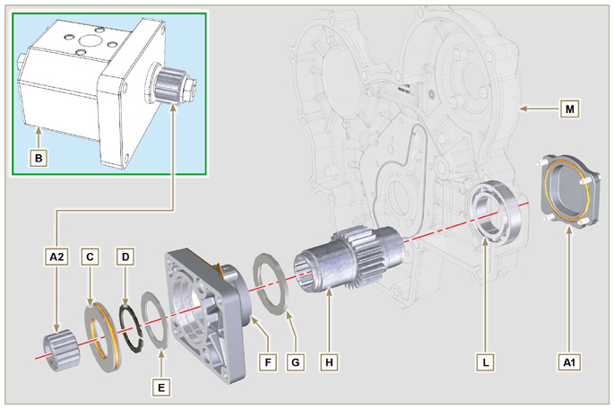
Fig 11.24

Important

- Avant de procéder à cette opération, lire le Par. 3.3.2.
11.6.1 Démontage  - Dévisser les vis A et extraire la pompe B . | 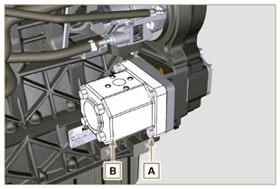  Fig 11.25
- Extraire la bague de centrage C et les joints correspondants.  - Dévisser les vis N . | 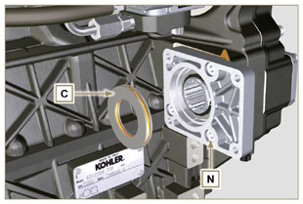  Fig 11.26
- Retirer la bride F en même temps que les composants D, E, G et H en direction de la flèche P.  - Enlever le joint J . | 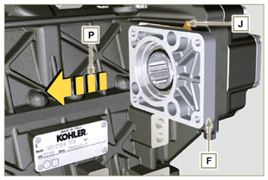  Fig 11.27
- Enlever la bague d'arrêt D et la bague d'épaulement E .  - Extraire l'engrenage H et la bague d'épaulement G de la bride F en direction de la flèche Q . | 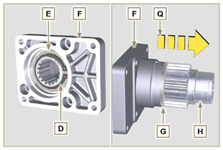  Fig 11.28
11.6.2 Montage  Important  - Toujours remplacer le joint J lors de chaque montage.  - Lubrifier l'engrenage H avec de l'huile.  - Toujours remplacer les vis N avec des vis neuves ou, en alternative, appliquer du Loctite 2701 .  - Insérer l'engrenage H dans la bride F en direction de la flèche R en interposant la bague d'épaulement G .  - Insérer la bague d'épaulement E sur la bride F et bloquer l'engrenage H avec la bague d'arrêt D .  - Positionner la bride F sur le carter K en interposant le joint J et insérer l'engrenage H dans le carter K . | 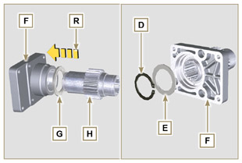  Fig 11.29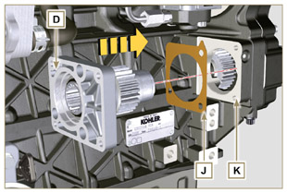  Fig 11.30
- Fixer la bride F avec les vis N (couple de serrage 25 Nm ). | 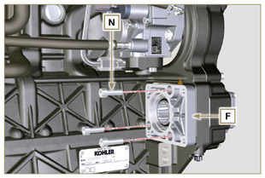  Fig 11.31
Important  - Toujours remplacer les joints P et Q lors de chaque montage.  - Insérer la bague de centrage C dans la bride F jusqu'en butée.  - Positionner la pompe B sur la bride F en enclenchant l'engrenage H .  - Fixer la pompe B avec les vis A sur la bride F (couple de serrage 25 Nm ). | 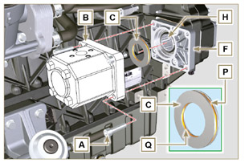  Fig 11.32

4e PTO (remplacement)
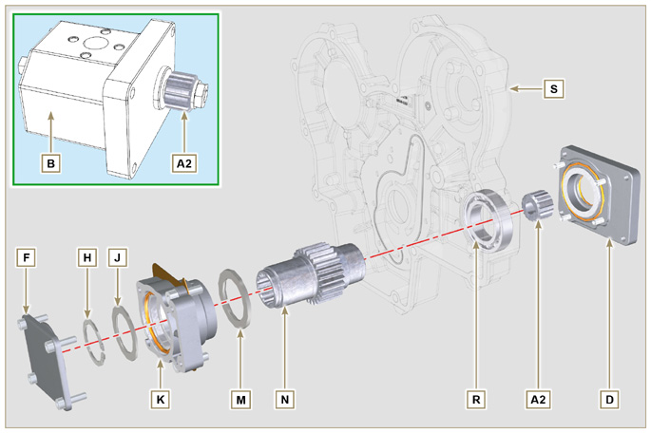
Fig 11.33

Important

- Avant de procéder à cette opération, lire e Par. 3.3.2
11.7.1 Démontag  - Dévisser les vis A et extraire la pompe B . | 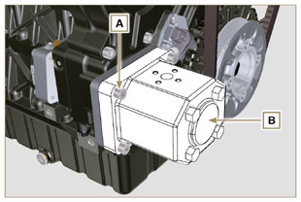  Fig 11.34
- Dévisser les vis C et extraire la bride D . | 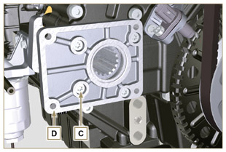  Fig 11.35
- Dévisser les vis E et extraire le couvercle F . | 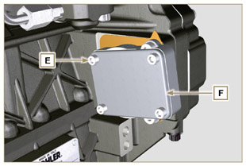  Fig 11.36
- Dévisser les vis G et enlever la bride K en même temps que les composants H, J, M, N et P. | 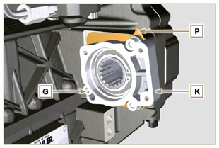  Fig 11.37
- Retirer la bague d'arrêt H et la bague d'épaulement J de la bride K .  - Extraire l'engrenage N et la bague d'épaulement M de la bride K . | 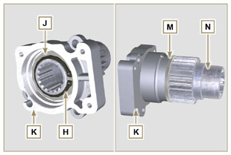  Fig 11.38
11.7.2 Montage  Important  - Toujours remplacer le joint P lors de chaque montage.  - Lubrifier l'engrenage N avec de l'huile.  - Toujours remplacer les vis G avec des vis neuves ou, en alternative, appliquer du Loctite 2701 .  - Insérer l'engrenage N dans la bride K en direction de la flèche W en interposant la bague d'épaulement M .  - Insérer la bague d'épaulement J sur la bride K et bloquer lengrenage N avec la bague d'arrêt H . | 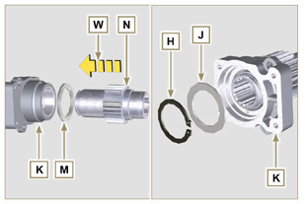  Fig 11.39
- Positionner la bride K sur le carter Q en interposant le joint P et insérer l'engrenage N dans le carter | 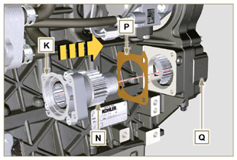  Fig 11.40
- Fixer la bride K avec les vis G (couple de serrage 25 Nm ). | 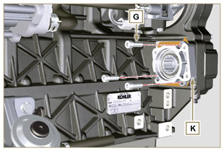  Fig 11.41
Important  - Toujours remplacer le joint V lors de chaque montage.  - Insérer le joint V sur le couvercle F , insérer et positionner le couvercle F sur la bride K .  - Fixer le couvercle F avec les vis E (couple de serrage 25 Nm ) sur la bride K . | 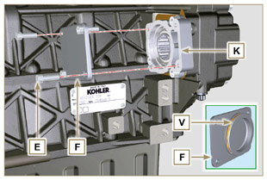  Fig 11.42
Important  - Toujours remplacer le joint T lors de chaque montage.  - Posizionare e fissare la flangia D tramite le viti C sul carter S (coppia di serraggio 10 Nm - ST_06 ). | 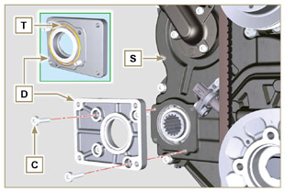  Fig 11.43
Important  - Toujours remplacer le joint U lors de chaque montage.  - Positionner le joint U sur la bride D .  - Fixer la pompe B avec les vis A (couple de serrage 25 Nm ) sur la bride D . | 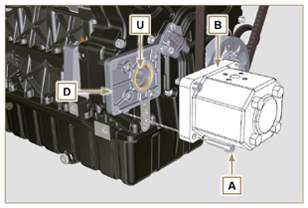  Fig 11.44

3ème + 4ème PTO (configurations)
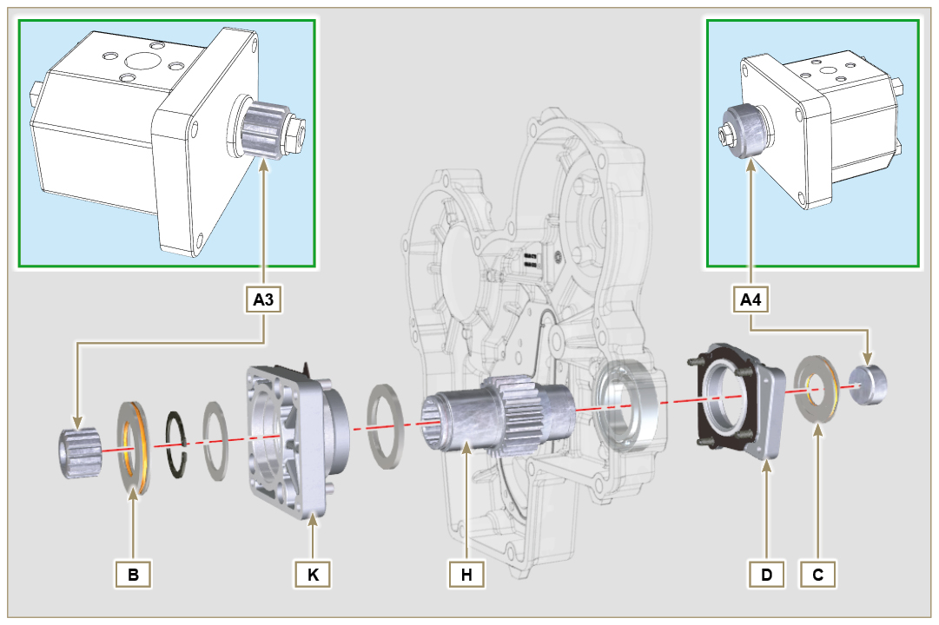
Fig. 11.45

11.8.1 Informations  Les pompes hydrauliques sur la 3ème et la 4ème PTO peuvent être installées en même temps.  Dans certaines configurations, il y a également la bague de centrage C sur la 4ème PTO.  Important  - Pour le démontage ou l'installation, se référer aux Par. 11.5 , Par. 11.6 et Par. 11.7 .  - Remplacer toujours les joints des bagues B et C , et des brides de support D et K lors de chaque montage.  - Lubrifier l'engrenage H avec de l'huile. | 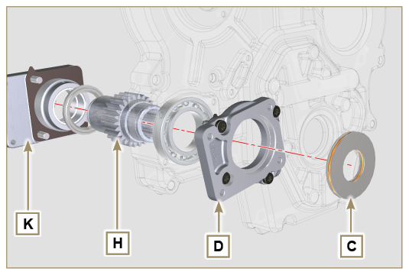  Fig. 11.46

Dispositif équilibreur (remplacement)
Important

- Avant de procéder à cette opération, lire le Par. 3.3.2.
11.9.1 Démontage  - Effectuer les opérations décrites au Par. 5.2 .  - Dévisser les vis A et retirer le carter B . | 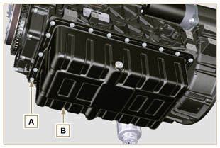  Fig 11.47
- Dévisser les vis C et retirer le tuyau D . | 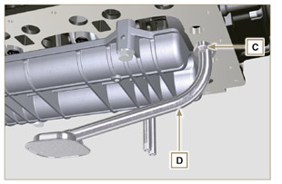  Fig 11.48
- Dévisser les vis E et retirer le carter de support des arbres F . | 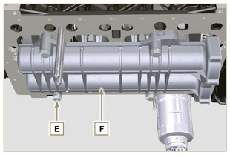  Fig 11.49
- Dévisser les vis G et retirer la tôle H . | 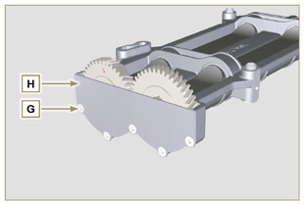  Fig 11.50
- Extraire les arbres J et K du carter F en direction de la flèche F . | 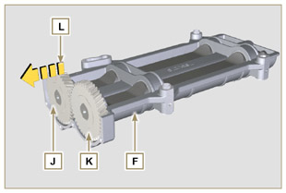  Fig 11.51
11.9.2 Montage  - Lubrifier les coussinets V avec de la graisse Molikote .  - Insérer les arbres J et K à l'intérieur du carter F en direction de la flèche M . | 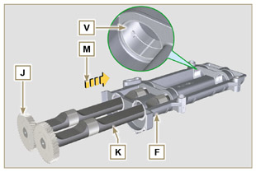  Fig 11.52
- S'assurer que le arbres J et K à l'intérieur du carter F respectent les signes N et que l'arbre J ayant l'engrenage sur lequel est estampillée la lettre « S » soit situé à gauche du carter F . | 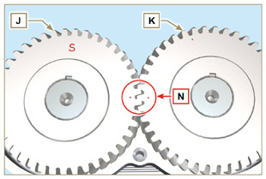  Fig 11.53
- Fixer la tôle H avec les vis G sur le carter F (couple de serrage 8 Nm ). | 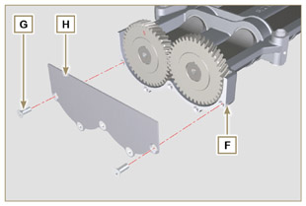  Fig 11.54
- Visser manuellement la vis de blocage ST_15 sur le carter F en tournant légèrement l’arbre K de manière à centrer le trou situé sur celui-ci par rapport à la ST_15 , pour bloquer le dispositif. | 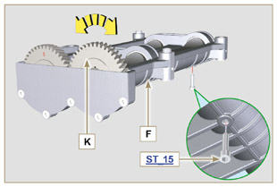  Fig 11.55
- Tourner l'arbre coudé et le bloquer sur le PMS (Réf. P vers le haut) à l'aide de l'outil ST_34 fixé à la place du démarreur (détail Q ). | 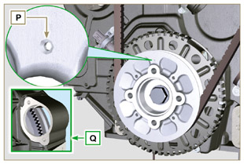  Fig 11.56
- Positionner le carter F sur le plan R du carter inférieur en respectant les douilles de référence .  - Fixer le carter F avec les vis E en interposant les rondelles U (couple de serrage 50 Nm ).  - Retirer la vis de blocage ST_15 du carter F . | 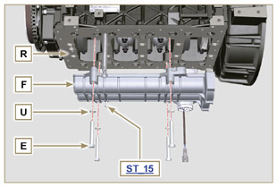  Fig 11.57
Important  - Vérifier que la vis de blocage ST_15 (Fig. 11.55) nne soit pas présente à l'emplacement X sur le carte F .  - Toujours remplacer le joint W lors de chaque montage.  - Lubrifier le joint W avec de l'huile avant d'effectuer le montage.  - Insérer le joint W dans son logement sur la bride du tuyau d'huile D .  - Fixer le tuyau d'admission d'huile D avec les vis C .  - Effectuer toutes les opérations décrites au Par. 9.4.3 pour effectuer le montage du carter de l'huile. | 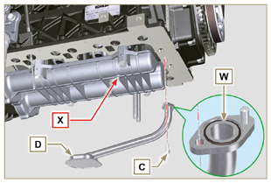  Fig 11.58

Filtre à air (remplacement de la cartouche)
- Décrocher les deux crochets A et retirer le couvercle B du corps C .  - Extraire les cartouches D et E .  Important  - LAvant de procéder à cette opération, lire le Par. 3.3.2.  - a cartouche de sécurité E (si présente) doit impérativement être remplacée si elle est sale ou abîmée.  - Insérer la nouvelle cartouche E à l'intérieur de la nouvelle cartouche D , puis les introduire dans le corps du filtre C .  - Fixer le couvercle B avec les crochets A . | 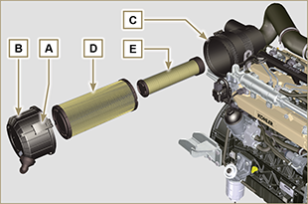  Fig 11.59

Filtre à huile à distance (démontage et montage)
11.11.1 Option A  Important  - Composant modifié, voir circulaire technique 700018 .  11.11.1.1 Démontage  - Effectuer les opérations décrites au Par. 5.2 .  Important  - Avant de procéder à cette opération, lire le Par. 3.3.2.  - Pour remplacer uniquement la cartouche, se référer aux opérations 4 (Par. 11.11.1) et 7 (Par. 11.11.2) .  - Pour le démontage des tuyaux B et C , utiliser une clé pour bloquer les raccords K, H (Fig. 11.61) et L (Fig. 11.62) afin d'éviter qu'ils ne dévissent et ne soient retirés en même temps que les écrous A , ce qui entraînerait des fuites d'huile.  - Pour les raccords L et H les caractéristiques du filet sont différentes - Avant de démonter les raccords L et H , appliquer une marque d’identification afin de les placer dans la même position sur le support M ou sur la tête J lors du montage.  - Pour les écrous A les caractéristiques du filet sont différentes - Avant de démonter les tuyaux B et C , appliquer une marque d’identification afin de visser correctement les écrous A avec les raccords L et H lors du montage.  - Dévisser les écrous A et retirer les tuyaux B e C .  - Dévisser les raccords L et retirer les joints en cuivre du support M .  - Dévisser simultanément la cartouche N et son joint du support M . | 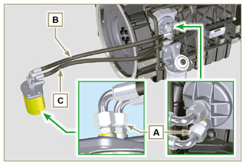  Fig 11.560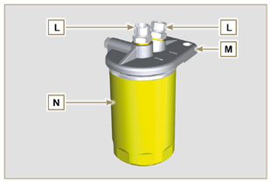  Fig 11.61
- Détacher les colliers D et désaccoupler les tuyaux E et F de l'Oil Cooler G .  - Dévisser et retirer simultanément le raccord H et son joint en cuivre de la culasse J .  - Dévisser et retirer :  - le raccord K et le joint en cuivre;  - le refroidisseur d'huile G et les joints correspondants;  - la culasse J . | 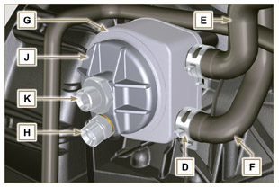  Fig 11.62
11.11.1.2 Montage  Important  - Toujours remplacer les joints P, Q, R et W lors de chaque montage.  - Lubrifier les joints P, Q et R avec de l'huile avant d'effectuer le montage.  - Insérer le joint P dans le logement du raccord K .  - Insérer le support du filtre J sur le raccord K et le joint Q dans le logement de la culasse J .  - Insérer l'Oil Cooler G sur le raccord K et le joint R dans le logement de l'Oil Cooler G .  - Fixer sur le carter S le refroidisseur d'huile G et la bride J au moyen du raccord K (couple de serrage 25 Nm + Loctite 2701 sur le filetage) positionnés comme sur la Fig.11.64.  - Serrer le raccord H sur la culasse J en interposant le joint U (couple de serrage 40 Nm ). | 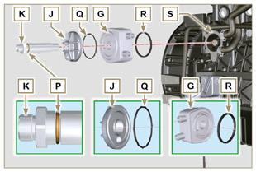  Fig 11.63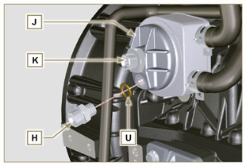  Fig 11.64
Important  - Toujours remplacer les joints V lors de chaque montage.  - Serrer les raccords L sur le support M en interposant les joints V (couple de serrage 40 Nm ).  - Lubrifier le joint W et serrer la cartouche N sur le support M (couple de serrage 20 Nm ). | 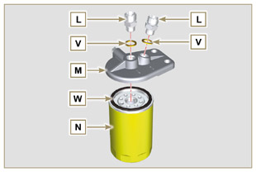  Fig 11.65
8. Connecter le tuyau B au raccord central du support M et de la culasse J .  9. Connecter le tuyau C au raccord latéral du support M et de la culasse J .  10. Serrer les écrous A sur la culasse J (couple de serrage 30 Nm ).  11. Serrer les écrous A sur le support M (couple de serrage 35 Nm ).  Important  - Vérifier que le serrage des raccords K et H (Fig. 11.61) et L (Fig. 11.65) soit correct (couple de serrage 40 Nm ). | 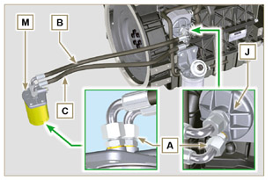  Fig 11.66
11.11.2 Option B  11.11.2.1 Démontage  - Effectuer les opérations décrites au Par. 5.2 .  - Effectuer les opérations décrites au point 1 du Par. 7.3.2 .*  Important  - Avant de procéder à cette opération, lire le Par. 3.3.2.  - La cartouche de filtre à huile n'est pas nécessairement fournie par KOHLER (dans ce cas se référer à la documentation de la machine)  - Pour remplacer seulement la cartouche, se référer aux opérations 5 ( Par. 11.11.1 ) et 7 ( Par. 11.11.2 ).  - Pour démonter les tuyaux B et C , en utilisant une clé bloquer les raccords L ( Fig. 11.70 ) et H ( Fig. 11.72 ) afin d’éviter qu’ils se dévissent et qu’ils soient retirés avec les écrous A , ce qui entraînerait des fuites d’huile.  - Pour les raccords L et H les caractéristiques du filet sont différentes - Avant de démonter les raccords L et H , appliquer une marque d’identification afin de les placer dans la même position sur le support M ou sur la tête J lors du montage.  - Pour les écrous A les caractéristiques du filet sont différentes - Avant de démonter les tuyaux B et C , appliquer une marque d’identification afin de visser correctement les écrous A avec les raccords L et H lors du montage. | 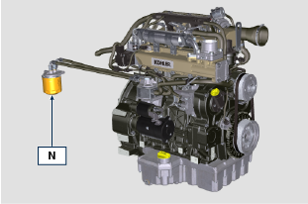  Fig 11.67
- Dévisser les écrous A et retirer les tuyaux B e C .  - Dévisser les raccords L et retirer les joints en cuivre du support M .  - Dévisser simultanément la cartouche N et son joint du support M . | 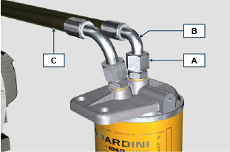  Fig 11.68  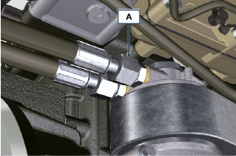  Fig 11.69  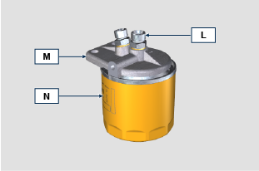  Fig 11.70
- Détacher les colliers D et désaccoupler les tuyaux E et F de l'Oil Cooler G .  - Dévisser et sortir les raccords H avec leurs joints en cuivre de la tête J .  - Dévisser et sortir :  - le raccord K avec le joint ;  - la tête J ;  - l'Oil Cooler/refroidisseur d’huile G et les joints correspondants ;  - les vis X et Y ;  - le support T ; | 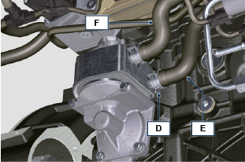  Fig 11.71  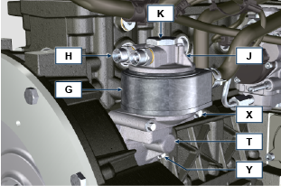  Fig 11.72
11.11.2.2 Montage  Important  - À chaque montage, toujours remplacer les joints H1 , J1 , J2 , K1 , L1 , T1 et Z1 .  - Avant d’effectuer le montage, lubrifier les joints J1 , J2 , K1 , T1 et Z1 à l’huile.  - Insérer le joint K1 dans le logement du raccord K .  - Insérer les joints J1 et J2 dans le logement de la tête J .  - Assembler sur le support T :  Oil Cooler G *  la tête J *  - Serrer le raccord K sur le support T en orientant correctement l’Oil Cooler/refroidisseur d'huile G et la tête J (couple de serrage 25 Nm + Loctite 2701 sur le filet). | 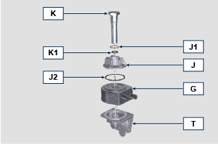  Fig 11.73
- Insérer le joint Z1 dans le logement du raccord Z .  - Insérer le joint T1 dans le logement du support T .  - Assembler le support T sur le carter S et le fixer en utilisant les vis X et Y (couple de serrage 10 Nm ).  - Brancher les tuyaux E et F dans l’Oil Cooler/refroidisseur d'huile G et les fixer en utilisant les colliers D ( Fig. 11.71 ). | 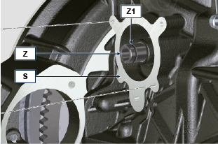  Fig 11.74  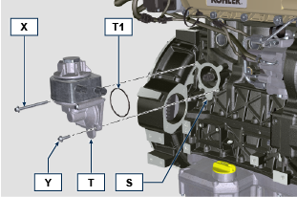  Fig 11.75
- Serrer les raccords H sur la tête J en interposant le joint H1 (couple de serrage 40 Nm ). | 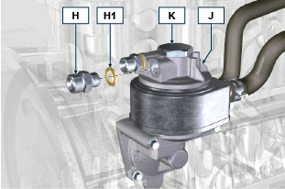  Fig 11.76
- Serrer les raccords L sur le support M en interposant les joints L1 (couple de serrage 40 Nm ).  - Lubrifier le joint N1 et serrer la cartouche N sur le support M (couple de serrage 20 Nm ). | 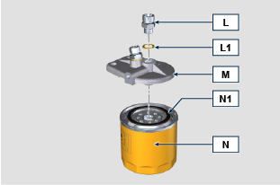  Fig 11.77
- Connecter les tuyaux B et C sur les raccords L du support M et H de la tête J .  - Serrer les écrous A sur la tête J (couple de serrage 30 Nm ).  - Serrer les écrous A sur le support M (couple de serrage 35 Nm ).  - Effectuer les opérations décrites au point 1 du Par. 9.15.3 .* | Fig 11.78  Fig 11.79

Carter d'huile avec structure portante
11.12.1 Démontage du volant (J)  - Effectuer les opérations décrites au Par. 7.12.1 .  11.12.2 Démontage de la plaque/cloche de bridage (L)  - Desserrer les vis supplémentaires A et B .  - Effectuer les opérations décrites au Par. 7.12.2 .  - Enlever la cloche ou la plaque L . | 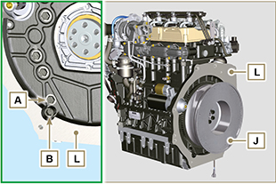  Fig. 11.80

11.12.3 Démontage du carter d'huile  - Effectuer les opérations décrites au Par. 5.2 .  - Desserrer les vis C et enlever le tuyau by-pass D .  - Desserrer les vis E et enlever le carter d'huile F . | 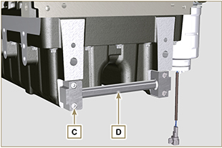  Fig. 11.81

11.12.4 Montage du carter d'huile  - Vérifier que les plans de contact G du carter d'huile F et de la base H n'aient pas d'impuretés.  - Appliquer un cordon de colle de 2.5 mm environ ( Loctite 5660 ) sur le plan G de la base H .  - Placer le carter d'huile F sur la base H en correspondance des trous de fixation (s'aider de l'outil ST_18 ). | 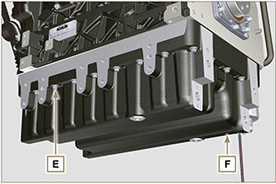  Fig. 11.82

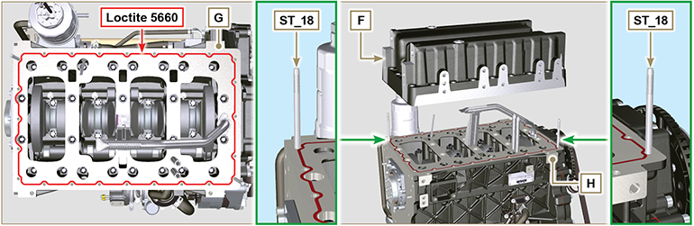
Fig. 11.83

- Serrer les vis E dans les trous de fixation et les serrer à 10 Nm .  - Desserrer les vis E en laissant un espace de 1 mm environ ( valeur A ) entre le plan sous la tête des vis E et le carter F .  - Placer la cloche ou la plaque de bridage L sur la base H en respectant les goupilles de centrage M .  - Fixer la cloche ou la plaque L avec les 2 vis A sur la base H (couple de serrage à 20 Nm ).  - Fixer la cloche ou la plaque L avec les 2 vis A sur le carter F (couple de serrage à 20 Nm ). | 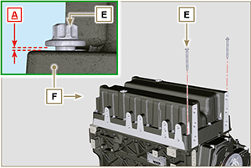  Fig. 11.84

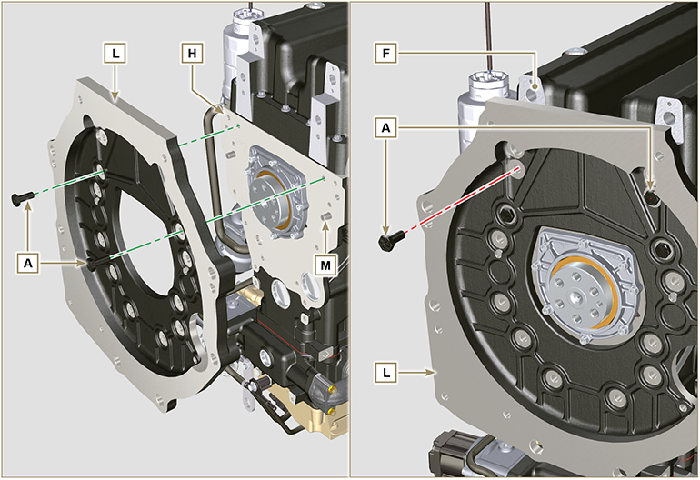
Fig. 11.85

- Fixer le carter F en serrant les vis E en suivant impérativement l'ordre indiqué sur les Fig. 11.73 (ccouple de serrage à 20 Nm ).  - Desserrer les vis A et enlever la cloche ou la plaque L ( Fig. 11.72 ).  - Fixer le carter F en serrant les vis E en suivant impérativement l'ordre indiqué sur les Fig. 11.73 (couple de serrage à 47 Nm ).  Dévisser la vis 1 à nouveau et la serrer au couple de 47 Nm . | 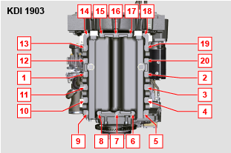  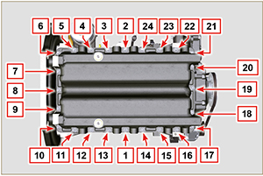  Fig. 11.86

- Insérer les joints N dans les logements P du tuyau by-pass D .  - Fixer le tuyau by-pass D avec les vis C sur le carter F (couple de serrage à 10 Nm ). | 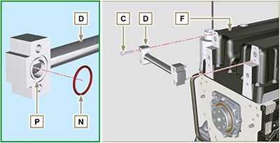  Fig. 11.87

11.12.5 Montage plaque/cloche de bridage  - Effectuer les opérations décrites au point 6 du Par. 11.12.4 .  - Fixer la cloche ou la plaque L avec les vis A en suivant impérativement l'ordre indiqué sur les Fig. 11.75 (couple de serrage à 85 Nm ).  - Fixer la cloche ou la plaque L avec les vis B (couple de serrage à 270 Nm ).  11.12.6 Montage du volant  - Effectuer les opérations décrites au Par. 9.5.2 . | 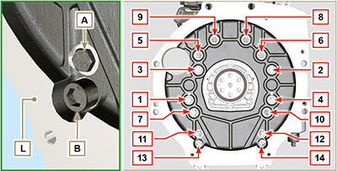  Fig. 11.88

ETB (remplacement)
- Dévisser les vis A , déposer la soupape ETB B et le joint correspondant C .  Important  - Lors de chaque pose remplacer toujours le joint d'étanchéité C . | 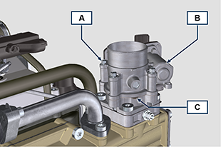  Fig. 11.89
- Fixer la soupape ETB B et le joint C en utilisant les vis A (couple de serrage 10 Nm ). | 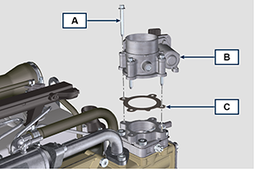  Fig. 11.90

ACACT (remplacement)
- Dévisser le capteur A et le joint correspondant B .  Important  - Avant de poser le nouveau capteur, consulter le Par. 2.17.5 .  - Lors de chaque pose remplacer toujours le joint d'étanchéité B . | 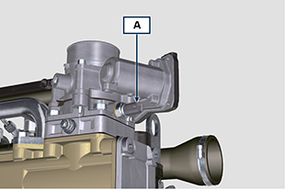  Fig. 11.91
- Fixer le capteur A et le joint B sur le support C (couple de serrage 20 Nm ). | 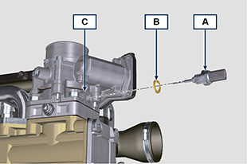  Fig. 11.92

EGTS (Noir | Jaune - remplacement)
- Dévisser les capteurs A .  Important  - Avant de poser le nouveau capteur, consulter le Par. 2.17.6 . | 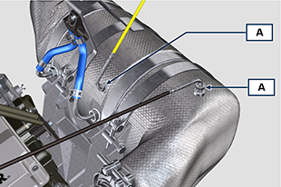  Fig. 11.93
- Fixer les capteurs A sur le système de traitement aval ATS B (couple de serrage 30 Nm ). | 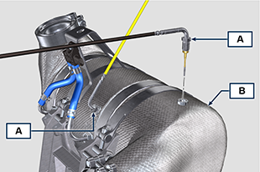  Fig. 11.94

Filtre DPF & DOC (remplacement)
Danger
- Matière hautement cancérigène !
- La poussière contenue dans le filtre à particules DPF (FAP) est particulièrement fine et donc classée comme très dangereuse pour les êtres vivants.
- Avant de procéder à toute opération mettre :
- masque anti-poussière
- gants
- lunettes de protection
- Ne pas laisser approcher un autre opérateur qui n'est pas équipé des dispositifs de sécurité mentionnés ci-dessus.
- Acheter un nouveau KIT de remplacement pour filtre DPF ou un KIT de remplacement avec filtre DPF régénéré chez votre fournisseur de pièces de rechange.  Important  - Avant de déposer/poser les capteurs, consulter le Par. 2.17.5 et 2.17.6 .  - Lors de chaque pose remplacer toujours le joint d'étanchéité P .  - Lors du démontage, ne pas laisser le filtre à particules DPF (FAP) exposé à l'environnement pendant de longues périodes et le stocker dans un sac scellé dès que possible.  - Lors des opérations de démontage, éviter d'utiliser des visseuses car les vibrations pourraient libérer la poussière contenue dans le filtre à particules DPF (FAP)  - Ne pas essayer de nettoyer le filtre à particules DPF (FAP)  - Ne pas souffler à l'air comprimé  - Ne pas disperser le filtre à particules DPF (FAP) ou la poussière contenue dans l'environnement  - Ne jeter le filtre à particules DPF (FAP) que dans des centres agréés  - Effectuer les opérations décrites au point 1 du Par. 11.15 .  - Ouvrir l’emballage du KIT de remplacement DPF en veillant à ne pas l’endommager.  - Dévisser la vis A , desserrer les colliers B et enlever le capteur Delta-P D .  - Déconnecter les tuyaux C des raccords J et enlever le capteur Delta-P D .  - Dévisser et enlever les raccords J . | 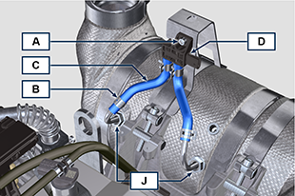  Fig. 11.95
- Desserrer les colliers E et enlever le collecteur N . | 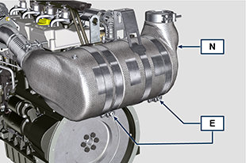  Fig. 11.96
- Desserrer le collier G et enlever le filtre DPF H .  Remarque : ne pas enlever le collier G.  - Vérifier s’il y a des traces visibles de contamination d’huile dans le filtre DPF.  - Mettre le filtre DPF qui vient d'être déposé dans le récipient en plastique inclus dans le KIT de remplacement et l’envoyer au fournisseur de pièces de rechange en utilisant l’emballage du KIT de remplacement.  Remarque : une valeur résiduelle sera reconnue au cas où le DPF utilisé serait intact et pourrait être recyclé ou endommagé et devrait être éliminé de manière appropriée. | 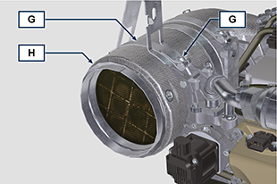  Fig. 11.97
- Desserrer les colliers Q et S et sortir le collecteur avec DOC M du flexible R . | 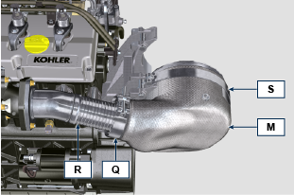  Fig. 11.98
- Monter le collecteur neuf avec filtre avec DOC M sur le support T en branchant le flexible R à l’intérieur de l’embouchure du collecteur M . | 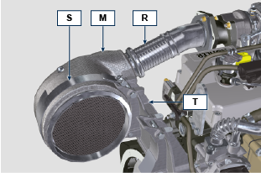  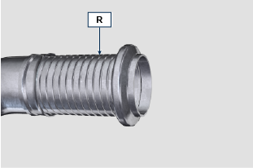  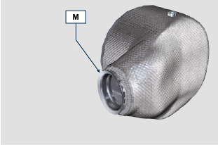  Fig. 11.99
Important  - Éviter toute tension lors du montage de composants.  - Avant de fixer le collecteur M il est nécessaire de l’orienter selon l’emplacement d’origine du filtre FAP qui était préalablement installé.  - Serrer le collier Q (couple de serrage 10 Nm ).  - Serrer le collier S (couple de serrage 12 Nm ). | Fig. 11.100
- Insérer le joint P sur le collecteur avec filtre DOC M .  - Insérer le nouveau filtre DPF à l’intérieur du collier G .  - Insérer le filtre DPF sur le collecteur M en butée sur le joint P . | 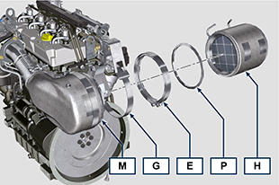  Fig. 11.101
Important  - Avant de fixer le filtre DPF H il est nécessaire de l’orienter selon l’emplacement d’origine du filtre DPF qui était préalablement installé.  - Éviter toute tension lors du montage de composants.  - Fixer le filtre DPF H en utilisant le collier E (couple de serrage 12 Nm ). | 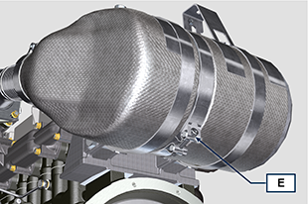  Fig. 11.102
- Insérer le joint P sur le filtre DPF H .  - Insérer le collecteur N sur le filtre DPF H en butée sur le joint P .  Important  - Avant de fixer le collecteur N il est nécessaire de l’orienter selon l’emplacement d’origine.  - Fissare il collettore N tramite la fascetta E (coppia di serraggio a 12 Nm ). | 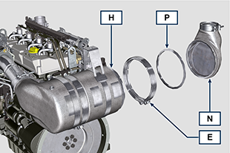  Fig. 11.103
- Placer le support K en contact avec le support K1 et fixer le collier G (couple de serrage 12 Nm ). | 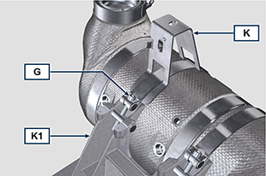  Fig. 11.104
- Visser les raccords J sur le filtre DPF H et les orienter à environ 20° par rapport à la ligne médiane (comme la Fig. 11.90 le montre). | 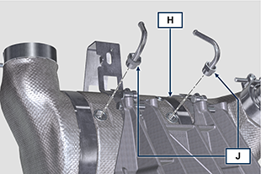  Fig. 11.105
- Fixer les raccords J (couple de serrage voir circulaire technique 700025 ). | 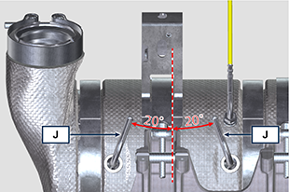  Fig. 11.106
- Insérer les tuyaux C sur les raccords J et les fixer à l’aide des colliers B .  - Fixer le capteur Delta-P D sur le support K en utilisant la vis A (couple de serrage 10 Nm ).  - Fournir au propriétaire de la machine le certificat de garantie du nouveau KIT filtre DPF installé.  - Suivre la procédure de « remplacement DPF » pour le reset ASH & SOOT à l’aide de l’outil de diagnostic KOHLER interfacé avec l’ECU. | 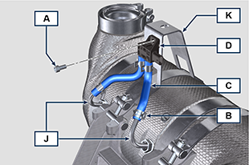  Fig. 11.107

Carter d'huile 15L
11.17.1 Option A  11.17.1.1 Démontage  - Effectuer les opérations décrites au Par. 5.2 .  - Dévisser les vis A et retirer le carter d’huile B .  - Dévisser les vis A1 et retirer la bride du carter d’huile B1 . | 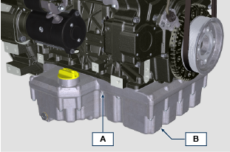  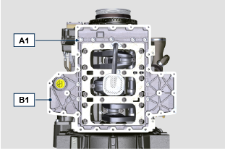  Fig. 11.108

11.17.1.2 Montage  - Appliquer environ 2,5 mm de scellant ( Loctite 5660 ) à l’intérieur du conduit B2 de la bride carter d’huile B1 .  - Positionner le carter d’huile B1 sur le carter H au niveau des trous de fixation (utiliser l’outil ST_18 ).  - Visser les vis A1 dans les trous de fixation. | 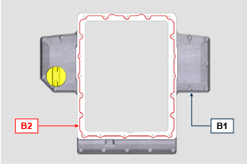  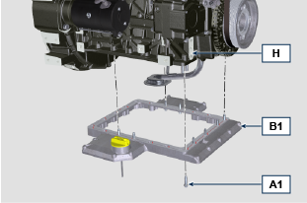  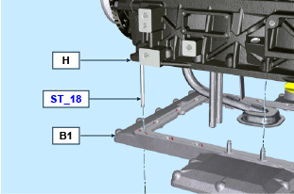  Fig. 11.109
- Serrer les vis A1 pour fixer le carter B1 en respectant impérativement la séquence indiquée dans les Fig. 11.110 (couple de serrage 25 Nm ).  - Dévisser la vis 1 à nouveau et la serrer au couple de 25 Nm . | 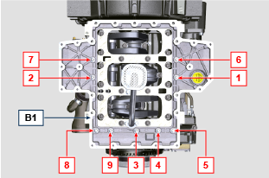  Fig. 11.110

- Appliquer environ 2,5 mm de scellant ( Loctite 5660 ) à l’intérieur du conduit B3 du carter d’huile B .  - Positionner le carter d’huile B sur la bride du carter d’huile B1 au niveau des trous de fixation (utiliser l’outil ST_18 ).  - Visser les vis A dans les trous de fixation. | 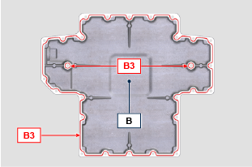  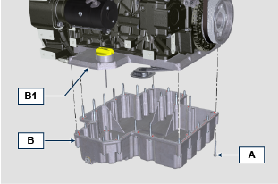  Fig. 11.111
- Serrer les vis A pour fixer le carter B en respectant impérativement la séquence indiquée dans les Fig. 11.112 (couple de serrage 25 Nm ).  - Dévisser la vis 1 à nouveau et la serrer au couple de 25 Nm . | 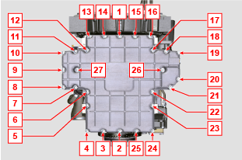  Fig. 11.112
11.17.2 Option B  11.17.2.1 Démontage  - Effectuer les opérations décrites au Par. 5.2 .  - Dévisser les vis A et retirer le carter d’huile B .  - Dévisser les vis A1 et retirer la bride du carter d’huile B1 . | 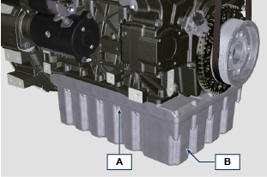  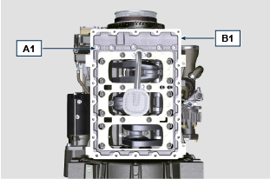  Fig. 11.113
11.17.2.2 Montage  - Appliquer environ 2,5 mm de scellant ( Loctite 5660 ) à l’intérieur du conduit B2 de la bride carter d’huile B1 .  - Positionner le carter d’huile B1 sur le carter H au niveau des trous de fixation (utiliser l’outil ST_18 ).  - Visser les vis A1 dans les trous de fixation. | 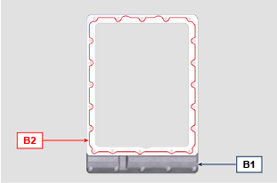  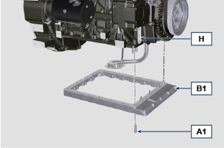  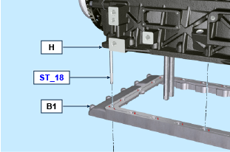  Fig. 11.114
- Serrer les vis A1 pour fixer le carter B1 en respectant impérativement la séquence indiquée dans les Fig. 11.115 (couple de serrage 25 Nm ).  - Dévisser la vis 1 à nouveau et la serrer au couple de 25 Nm . | 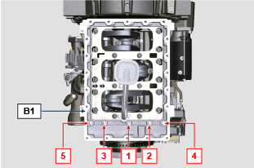  Fig. 11.115
- Appliquer environ 2,5 mm de scellant ( Loctite 5660 ) à l’intérieur du conduit B3 du carter d’huile B .  - Positionner le carter d’huile B sur la bride du carter d’huile B1 au niveau des trous de fixation (utiliser l’outil ST_18 ).  - Visser les vis A dans les trous de fixation. | 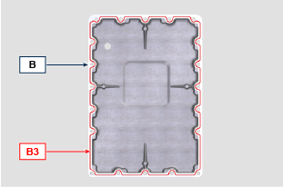  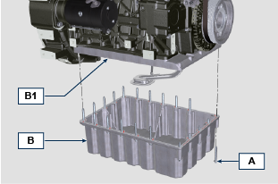  Fig. 11.116
- Serrer les vis A pour fixer le carter B en respectant impérativement la séquence indiquée dans les Fig. 11.117 (couple de serrage 25 Nm ).  - Dévisser la vis 1 à nouveau et la serrer au couple de 25 Nm . | 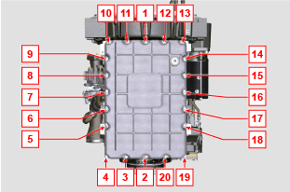  Fig. 11.117

Remplacement des composants d'admission d'air sans Intercooler (seulement modèle KDI 1903 TC)
11.18.1 Démontage  1 - Desserrer les colliers A et B .  2 - Enlever le manchon C . | 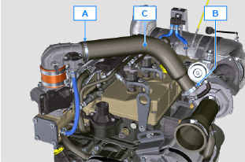  Fig. 11.118
3 - Dévisser les vis B et retirer le capteur E . | 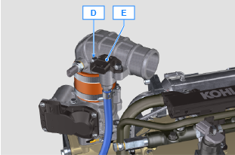  Fig. 11.119
4 - Dévisser et retirer le capteur F . | 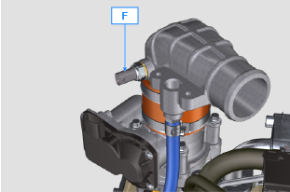  Fig. 11.120
5 - Desserrer les colliers M et G et débrancher le tuyau H et le manchon N .  6 - Débrancher le coude P du manchon N . | 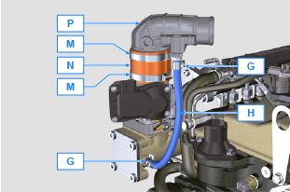  Fig. 11.121
7 - Dévisser et retirer le capteur S . | 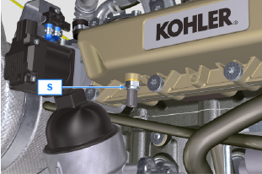  Fig. 11.122
11.18.2 Montage  1 - Brancher le tuyau H sur le raccord L et le fixer avec le collier G . | 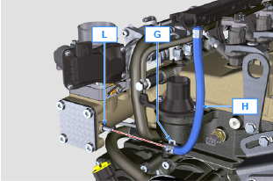  Fig. 11.123
2 - Brancher le manchon N sur l’ETB Q et le fixer avec le collier M .  3 - Brancher le coude P sur le manchon N et le fixer avec le collier M .  4 - Brancher le tuyau H sur le raccord R et le fixer avec le collier G . | 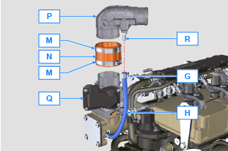  Fig. 11.124
5 - Fixer le capteur F sur le coude P en interposant le joint F1 (couple de serrage 20 Nm ). | 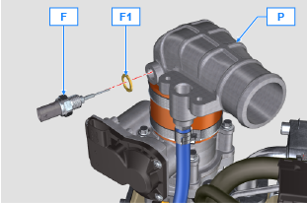  Fig. 11.125
6 - Positionner le capteur E sur le coude P .  7 - Fixer le capteur E au moyen des vis D (couple de serrage 10 Nm ). | 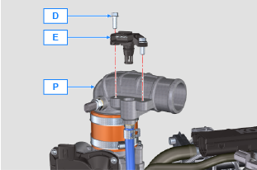  Fig. 11.126
8 - Brancher le manchon C sur le coude P et le turbocompresseur P1 .  9 - Fixer le manchon C avec les colliers A et B . | 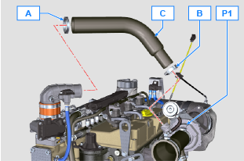  Fig. 11.127
10 - Fixer le capteur S sur le collecteur J en interposant le joint S1 (couple de serrage 20 Nm ). | 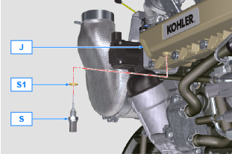  Fig. 11.128

Poulie de vilebrequin (2e prise de force)

Démontage  - Démonter le démarreur.  Monter l'outil ST_34 dans le logement du démarreur et le fixer avec les deux vis de fixation du démarreur. | 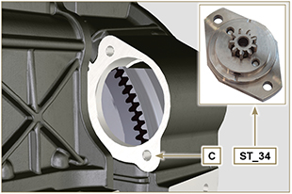
- Positionner le vilebrequin avec le 1er cylindre au PMS, référence X1 , X2 vers le haut. | 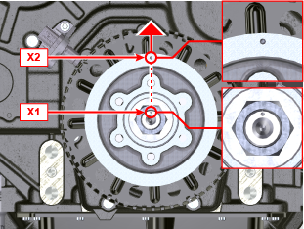
- Dévisser le écrou A (en sens horaire), retirer la rondelle B et l'ensemble poulie / roue phonique C . | 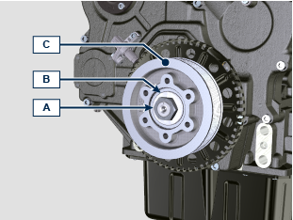
Montage  - Placer l'ensemble poulie C sur le vilebrequin D avec le référence X2 vers le haut et dans l'alignement du référence X1 .  - Placer la rondelle B sur le vilebrequin D .  - Fixer la poulie C avec l'écrou A (couple de serrage 240 Nm ) et retirer l'outil ST_34 . | 